1. OBJETIVO.

Definir la metodología y las responsabilidades para llevar a cabo la revisión del Sistema integrado de gestión SIG, con el fin de comprobar su adecuación y eficiencia respecto a la implantación y cumplimiento de las políticas del SIG

2. ALCANCE.

Este procedimiento es de aplicación a las actividades que ampara el Sistema integrado de gestión

3. REFERENCIAS NORMATIVAS.

NTC ISO 9001: 2015 5. Liderazgo y compromiso, 9.3 Revisión por la dirección
ISO 39001:2012; 9.4 Revisión por la dirección
ISO 45001:2018;9.3 Revisión por la dirección

4. RESPONSABILIDADES.
ACTIVIDADES | GERENTE | RESPONSABLE DE CALIDAD | RESPONSABLE DE OTROS PROCESOS
Preparación de información para la revisión |  | X | X
Revisión del sistema , Propuesta de acciones correctivas/preventivas | X | X | X
Elaboración y difusión del Acta de Revisión, PLATAFORMA KOIOS |  | X | X
Documentar la planeación estratégica de la compañía que debe ser revisada como un punto adicional de la revisión Dirección | x

5. REALIZACIÓN
5.1. GENERALIDADES Y DEFINICIONES.
5.1.1 COMPROMISO DE LA DIRECCION

La Gerencia General y las Direcciones están comprometidas con el desarrollo efectivo de SIG para cumplir los requisitos establecidos en la norma ISO 9001: 2015 en todo lo relacionado a lograr la satisfacción de las expectativas y necesidades de los clientes. Asumiendo la responsabilidad y obligación de rendir cuentas con relación a la eficacia del sistema.

La Gerencia General:

- Ha establecido la política de SIG de la empresa de acuerdo a las necesidades y expectativas de los clientes con relación al servicio que ofrece la unidad.
- Ha establecido los objetivos SIG los cuales facilitan el cumplimiento de la Política de calidad y el mejoramiento continuo de la organización.
- Comunicando la importancia del sistema de gestión calidad
- Promover la mejora continua.
- Apoyando los roles pertinentes de la dirección para demostrar su liderazgo de acuerdo con su nivel de responsabilidad.
- Realiza la revisión del cumplimiento de los objetivos y las modificaciones del SIG.
- Disponer de los recursos necesarios para la implementación y mantenimiento del SIG.

Ver MODULOS DE CARGOS FUNCIONES Y RESPONSABILIDADES SIG
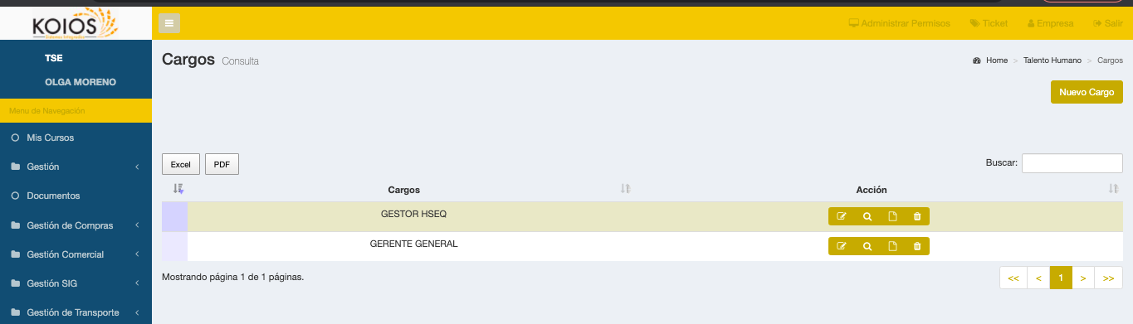

5.1.2 PLANIFICACION

En la planificación del servicio TSE TRANSPORTE SEGURO Y ESPECIALIZADO se identifica y gestiona la estructura para La prestación eficiente del servicio
Para cada uno de los objetivos formulados se asigna un plazo o fecha de Cumplimiento,
Responsable, recursos, índice de medición y frecuencia de medición.

Los cambios en el SIG se registran en módulo de planes de mejoramiento del software de control gestión.
Todas las actividades del SIG quedan registradas en cronograma de actividades del software de control gestión

La gestión del riesgo operacional es obligación de cada integrante de TSE TRANSPORTE SEGURO Y ESPECIALIZADO en su trabajo diario mediante una orientación hacia la prevención, para evitar defectos y derroches, así como daños a las personas, propiedad y medio ambiente

Los procesos necesarios para cumplir con los Requisitos y el servicio TSE TRANSPORTE SEGURO Y ESPECIALIZADO han sido cuidadosamente estudiados y planificados, constituyendo el “Plan calidad del SIG que se encuentra registrado en el cronograma de actividades del sistema koios y en los registros que soportan el servicio.

Para efectos de administrar y facilitar el desarrollo, implementación y mantención del Sistema de Gestión el responsable de sistema , quien deberá:
- Informar a las gerencias sobre los recursos necesarios para la adecuación de la planta y la implementación de los SIG
- Asegurar que los procesos y los procedimientos se realizan efectivamente.
- Promover la toma de conciencia sobre las necesidades, expectativas y requisitos del cliente en todos los niveles de la compañía.

5.2 REVISION DEL SISTEMA

La Gerencia asume la responsabilidad de efectuar una revisión completa al Sistema de Gestión con la finalidad de evaluar la documentación, conformidad, eficacia y mejora del Sistema.
La metodología de las revisiones se establece en el Procedimiento Revisión por la Dirección

- La Gerencia General dispone que la revisión del SIG se realice una vez al año.
La revisión del sistema se lleva a cabo por el Gerente General, por el responsable de SIG por los Responsables de los procesos

5.2.1 REALIZACION DE LA REUNION.

Las personas que participan en la reunión de revisión del Sistema de la Calidad tienen como misión revisar:
a) El estado en el que se encuentran las acciones de las revisiones por la dirección
b) Los cambios en las cuestiones internas o externas que son referentes al Sistema Integrado de Gestión SIG
c) La información sobre el desempeño y la eficiencia del Sistema de Gestión de la Calidad incluyen todas las tendencias según:

- La satisfacción del cliente y de las partes interesadas.
- El grado en el que se han conseguido los objetivos de la calidad
- El desempeño de todos los procesos y la conformidad de los productos
- Las no conformidades y las acciones correctivas
- Los resultados obtenidos por el seguimiento y la medición
- Los resultados de las auditorías internas
- El desempeño de los proveedores externos
- Se adecuan los recursos

- La eficiencia de todas las acciones que se toman para abordar los riesgos y las oportunidades.
- Las oportunidades de mejora.

5.3 RESULTADO DE LA REVISIÓN.
Una vez ha sido revisado por la dirección se tienen que incluir las decisiones y las acciones que se relacionan con:
a) Todas las oportunidades de mejora
b) Las necesidades de cambio en el SIG
c) Las necesidades que surgen en los recursos

Las conclusiones de la revisión del sistema se reflejan en el Acta de Revisión del Sistema, que se encuentra en la plataforma koios y contiene, en la medida de lo aplicable, la siguiente información:
• Periodo comprendido en la revisión.
• Fecha de la reunión.
• Asistentes.
• Puntos tratados u orden del día.
• Conclusiones sobre cada punto, actuaciones a realizar, responsables y calendario.
• Reflexión sobre la mejora del SIG (eficiencia, adecuación) y del servicio.
• Determinación de necesidades de recursos.
• Firma de los asistentes a la reunión.
- El responsable de SIG es el encargado de elaborar el Acta de Revisión del Sistema adjuntando los anexos que convengan y de difundirla al personal
- El acta se realiza en el modulo de compromisos y comités KOIOS

REVISION DE 45001;2018.

La alta direccion debe revisar el sistema de gestion SST de la organización a intervalos planificados para asgurarse de su conveniencia , adecuacion ,y eficacia
La revision debe considerar
- El estado de las acciones de las revisiones por la direccion previas
- Los cambios enlas cuestiones externas e internas que sean pertinentes al sistema de gestion SST incluyendo

- Las necesidades y expectativa de las partes interesadas
- Los requisitos legales y otros requisitos
- Los riesgos oportunidades
- El grado en que se ha cumplido la politica SST y los objetivos
- La informacion del desempeño de la SST incluidas las tendencias relatovas a:
- Los incidentes , no conformidades,aciones correctivasy mejpra continua
- Los resultados de seguimiento y medicion
- Los resultados de la evalucion de cumplimiento con los requisitos legales
- Los resulados de auditorias
- La consulta y participacion de los trabajadores
- Los riesgos y oportunidades
- La adecuacion de los recursos para mantener el SST eficaz
- Las comunicaciones pertinentes de las partes interesadas
- Las oportunidades de mejora continua

Las salidas Culaquier necesidad de cambio

REVISION DE 39001;2013
La alta direccion debe :

- Evaluar el sistema de seguridad vial de la organizacion a intervalos planificados en el comité seguridad vial para verificar para asegurarse de su conveniencia, adecuacion y eficacia continuas en el logro de los objetivos y metas del sistema de SV
- Analizar las cuestiones de importancia par al mejora del desempeño del sistema de SV
- El estado de las acciones procedentes de anteriores revisiones por la direccion
- Los cambios en cuestiones internas y externas inherentes la SV
- Informacion del desempeño incluyendo acciones correctivas , no conformidades
- Resultado de auditorias evaluacion de cumplimiento lega
- Seguimiento y analisis de las mediciones del y evaluacion de resultados incluyendo el cumplimiento de los objetivos y metas
- Comunicaciones pertinentes
- Oportunidades de mejora
- Investigacion de accidentes de transito

Elementos de salida
Decisiones relacionadas con la mejora continua, el logro de los resultados de SV, Necesidades de cambio del sistema

PLATAFORMA KOIOS

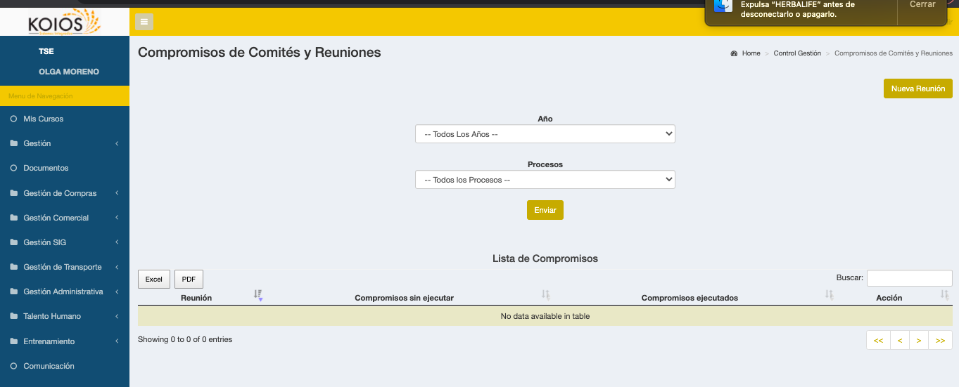

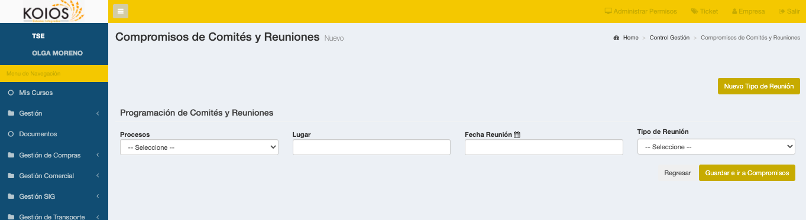

6.CONTROL DE CAMBIOS
CONTROL DE CAMBIOS
VERSIÓN DEL DOC. | FECHA DEL CAMBIO | CAMBIO REALIZADO | VIGENCIA | NUEVA VERSIÓN
1 | 11/03/20 21 | Creación del documento | DD / MM / AA | 0

